***DRODZY RODZICE!***

Obecnie szkoły jak i inne placówki oświatowe- w tym przedszkola- są zamknięte. W związku z zaistniałą sytuacją przygotowałyśmy dla Państwa propozycje tematów, które możecie realizować wspólnie z dziećmi. Proponowane bloki tematyczne będą umieszczane na stronie internetowej raz w tygodniu i będą zawierać piosenki, zabawy ruchowe, prace plastyczne itd. Zasanie te nie są obowiązkowe- to jedynie propozycje, zgodne z podstawą programową, które pobudzą kreatywność dzieci, umożliwią utrwalenie zdobytej już wiedzy, a przede wszystkim urozmaicą wspólnie spędzony czas.

Pamiętajmy, że dzieci w przedszkolu „uczą się” świata poprzez zabawę.

**Miło nam będzie jeśli w komentarzu zechcą państwo umieścić zdjęcia wykonanych przez dzieci prac ☺**

**Wychowawczynie grup „Motylki” „Biedronki” „Pszczółki”**

**BLOK TEMATYCZNY: WIELKANOC**

**Poniedziałek, 29.03.**

**„GRZEŚ LUBI WIEŚ”**

1. **„Krysia, Kuna i kogut dla Kiciusia”**

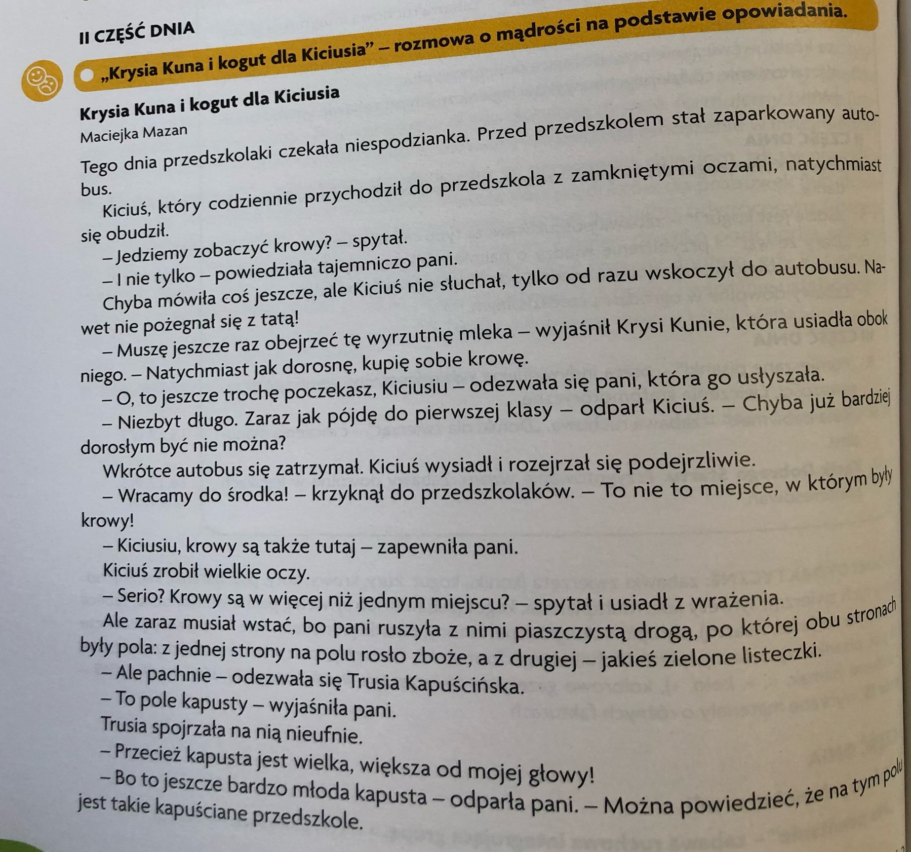**Wysłuchanie opowiadania. Rozmowa z dzieckiem w oparciu o tekst, zadawanie pytań dotyczących treści utworu. Naprowadzanie dziecka na wyciąganie wniosków, ze miasto i wieś różnią się od siebie.**

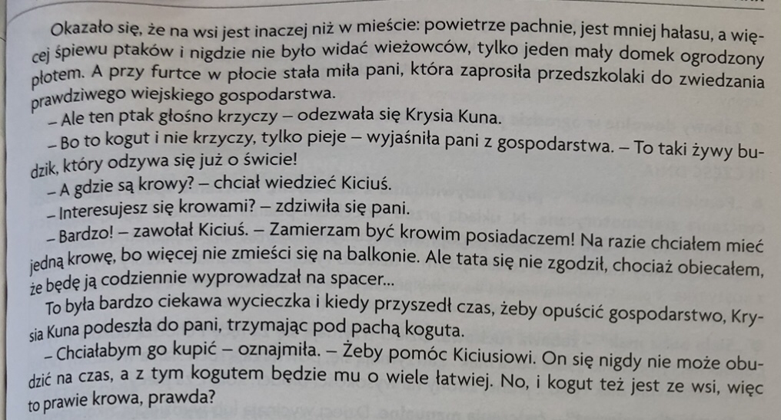

1. **„Gdzie jest kogut (kurczaczek, zajączek lub inna maskotka)”- zabawa poszukiwawcza ciepło- zimno.**

**Przypomnienie zasad zabawy ciepło- zimno. Osoba dorosła chowa maskotkę. Dziecko szuka zabawki zgodnie ze wskazówkami rodzica.**

1. **„Turniej wiedzy o wsi”**

**Osoba dorosła podaje różne stwierdzenia dotyczące wsi, a dziecko mówi „tak” łub „nie”. Za każdą poprawną odpowiedź dziecko otrzymuje punkt.**

* **Kura znosi jajka**
* **Kwiaty rosną tylko na łące**
* **Krowy pasą się na łąkach**
* **Krowy dają czekoladę**
* **Kury mieszkają w budach**
* **Kaczki maja cztery łapy**
* **Kogut ma kolorowy ogon z piór**
* **Kurczaki maja piórka w kolorze czerwonym**
* **Świnka jest różowa**
* **Na wsi mieszkają małpki**
* **Kogut pieje**
* **Krowa szczeka**

**Stwierdzenia należy dostosować do wiedzy i wieku dzieci.**

1. **„Zwierzątka na wsi”**

**Nazwij dorosłe zwierzęta i ich dzieci**

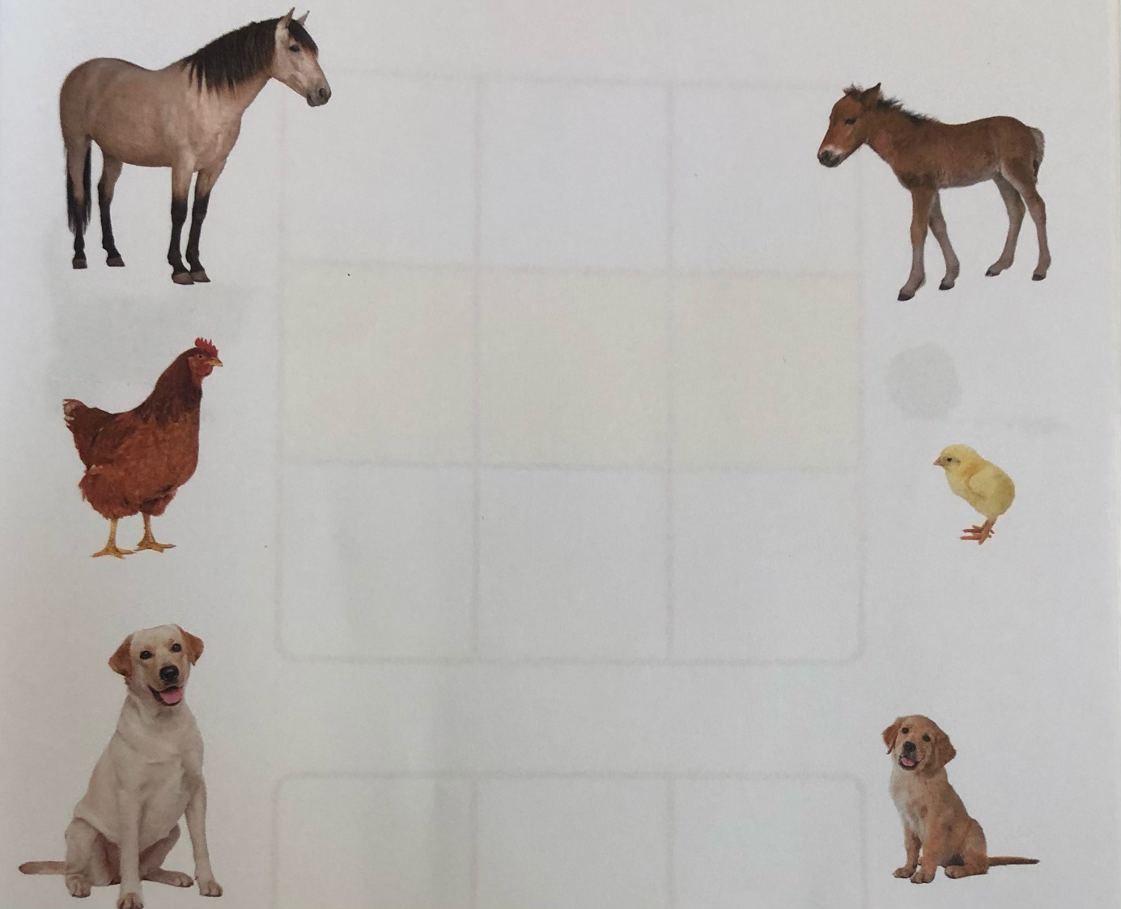

1. **Piosenka „W chlewiku mieszka świnka”**

[**https://youtu.be/sY1jT8_LIx0**](https://youtu.be/sY1jT8_LIx0)

I trąca ryjkiem drzwi.

Gdy niosę jej jedzenie,

To ona kwi kwi kwi!

Opodal chodzi kaczka,

Co Krzywe nóżki ma.

Ja mówię jej dzień dobry,

A ona kwa, kwa, kwa!

Przed budą trzy szczeniacki,

Podnoszą straszny gwałt.

Ja mówię cicho pieski,

A one hau, hau, hau!

Na drzewie siedzi wrona,

Od rana trochę zła.

Gdy pytam jak się miewasz?

To ona kra, kra, kra!

**Wtorek, 30.03.**

**„SKĄD SIĘ WZIĘŁA PISANKA?”**

1. **„Co było pierwsze – jajko czy kura ?”**

**Eksperymenty badawcze.**

**Potrzebne będą – jajko ugotowane na twardo, surowe, 3 szklanki- z kawa, z herbata, z cola, Szklanka butelka, zapałki, słoik lub miseczka z woda, sól, słoik z octem, opcjonalne barwniki spożywcze**

[**https://youtu.be/dtsnC2am0_w**](https://youtu.be/dtsnC2am0_w)

**Zachęcamy do eksperymentowania ☺**

1. **„Kurczaczek”. Historyjka obrazkowa.**

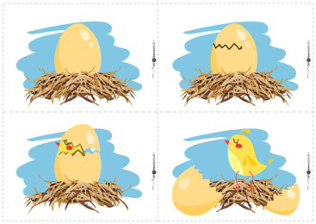 **Rodzic rozcina obrazek. Dziecko układa historyjkę obrazkowa i nakleja we właściwej kolejności na kartce bloku.**

1. **„Kryjówki pisanek”**

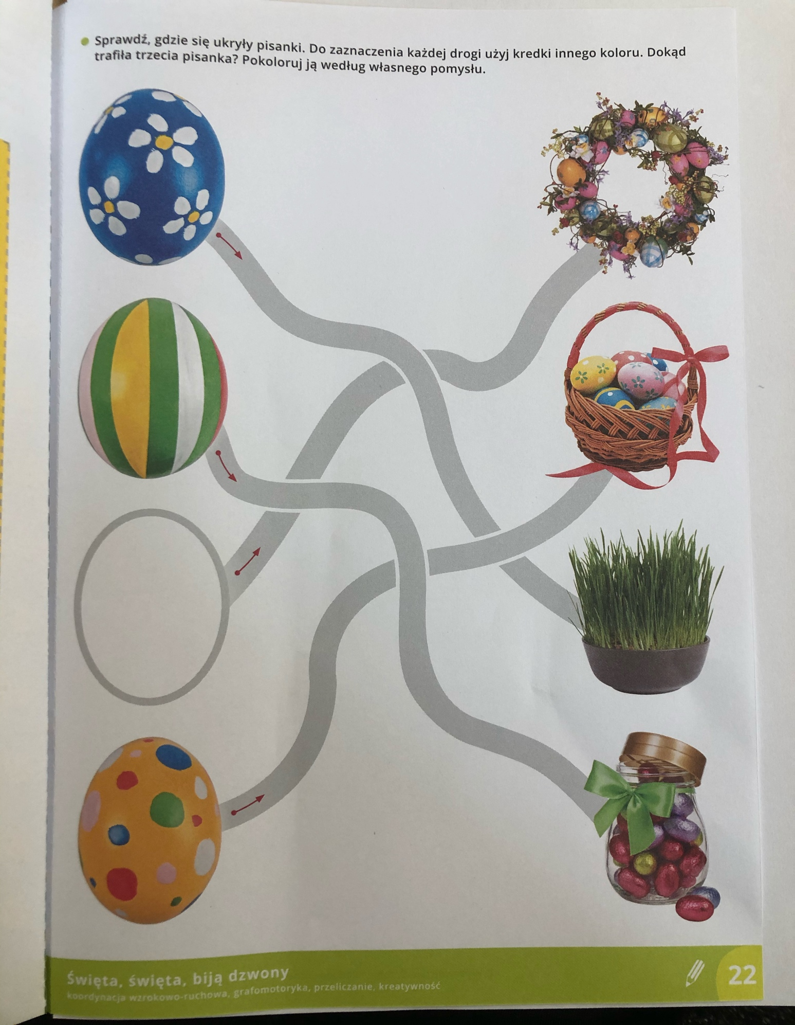

1. **„Koszyczek wielkanocny”**

**Zadanie dla starszej grupy ☺**

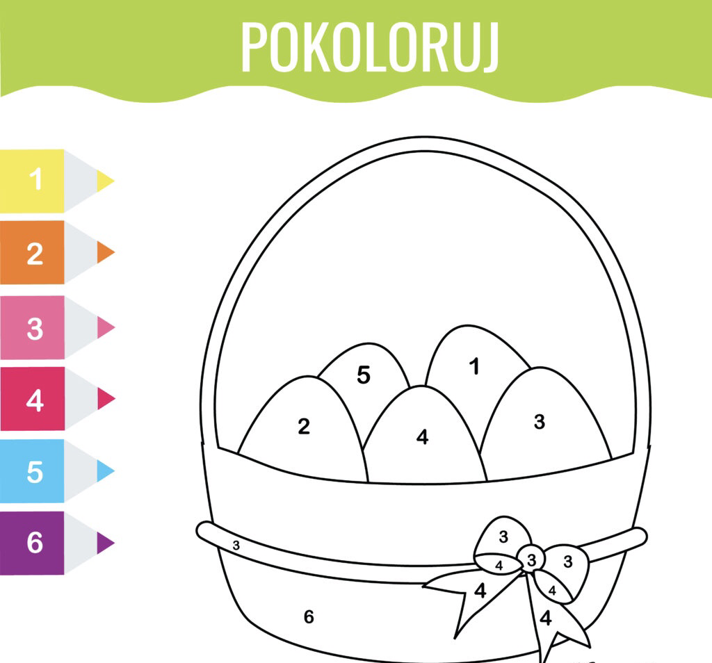

**Zadanie dla młodszych grup ☺**

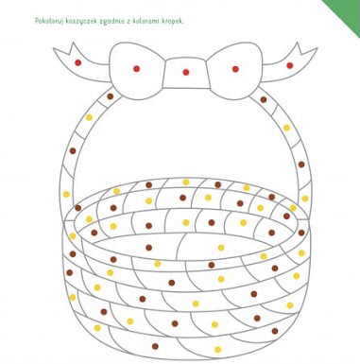

1. **„Rzeżucha w skorupce”**

Potrzebna będzie skorupka jajka. Najlepiej nadaje się do tej dekoracji skorupka z jajka na miękko. Łatwo wydobyć zawartość i zachować większość skorupki w całości. Do oczyszczonej skorupki dziecko wkłada odrobinę waty i nasionka rzeżuchy.

Dziecko może narysować na skorupce oczy, buzię, najróżniejsze śmieszne miny. Kilka takich skorupek ustawionych w pomalowanej na zielono toczce po jajkach, będzie wspaniałą ozdobą wielkanocnego stołu

**Środa, 31.03.**

**„WIELKANOCNY STÓŁ”**

1. **„Wielkanocne pyszności”. Czytanie i rozmowa na temat opowiadania**.

W przedszkolu na każdym kroku widać było zbliżającą się Wielkanoc. W wazonach stały bazie, a obok – koszyczki z jajkami. Wszystkie zawieszone dekoracje też przypominały o świętach.

Słońce każdego kolejnego dnia coraz mocniej świeciło. Ada, podobnie jak inne dzieci z jej grupy, nie mogła doczekać się świąt. Pani opowiadała o tradycjach wielkanocnych.

– A może zrobimy sobie mazurka? I jeszcze babkę i szynkę. Nie może też zabraknąć chleba  
i jajek!

– Ale jak my to wszystko sami zrobimy? – dopytywał Kamil. – To naprawdę dużo pracy. Widziałem, jak babcia piekła ciasto.

Pani tajemniczo uśmiechnęła się do dzieci.

– Tak naprawdę zrobimy dziś te wszystkie smakołyki, ale one nie będą nadawały się do jedzenia. Wykonamy je z masy solnej, potem wypieczemy i pomalujemy. A na koniec urządzimy kącik wielkanocny.

– Ale fajny pomysł – zawołał Kamil.

Ada zrobiła wielką babę wielkanocną, a Kamil – szyneczkę. Inne dzieci też starały się jak mogły. Po pomalowaniu i ułożeniu na stoliczku wszystkie „smakołyki” wyglądały jak prawdziwe, zwłaszcza baba z lukrem.

Po podwieczorku do sali średniaków przyszły w odwiedziny starszaki.

– Ale macie tu pyszniutkie pyszności! – oblizując się, zawołał Maciek i wyciągnął rękę po babę. W ostatniej chwili przed zjedzeniem powstrzymał go Olek.

– Dlaczego nie mogę się poczęstować? Trzeba jeść szybko, póki świeże. Potem już nie będą takie dobre.

– Maciek, przyjrzyj się uważniej tym smakołykom. Przecież one są z masy solnej. Jeszcze mógłbyś sobie przez nie połamać zęby. Najlepiej poczekaj na prawdziwy wielkanocny stół  
i prawdziwe pyszności.

Maciek przytaknął głową, ale i tak ukradkiem – kiedy nikt nie patrzył – powąchał babkę. Skrzywił się, zawiedziony, i rad nierad postanowił jednak poczekać na święta.

**Po przeczytaniu opowiadania zadajemy dziecku następujące pytania:**

– z czego dzieci wykonały pyszności do koszyka wielkanocnego?

– dlaczego Olek powstrzymał Maćka przed skosztowaniem babki z kącika wielkanocnego?

– o jakich tradycjach wielkanocnych była mowa w opowiadaniu?

– jakie smakołyki z wielkanocnego stołu lubicie najbardziej?

1. **„Zabawy z masa solną”**

Lepimy z masy solnej wielkanocne przysmaki, a potem malujemy je farbami (można je najpierw wypiec, a potem pomalować, ale tak naprawdę wystarczy tylko trochę podsuszyć). Zachęcamy dziecko do pomalowania ulepionych smakołyków wielkanocnych na odpowiednie kolory. Wspólnie z dziećmi ustalamy, jak w rzeczywistości one wyglądają. Jeśli zajdzie potrzeba, pokazujemy zdjęcia lub obrazki, jak wykonane rzeczy wyglądają w rzeczywistości.

Jeżeli chcecie możemy też ulepić baranka. Rolujemy cienkie wałeczki z kawałków masy solnej, które potem zwijamy jak ślimaczki i układamy „wełnę baranka”. Jeszcze oczka  
z pieprzu lub czarnej plasteliny i baranek gotowy.

Przepis na masę solną: 1 szkl. mąki, 1 szkl. soli, 2 łyżeczki mąki ziemniaczanej, 1 łyżeczka oleju, i około1 szl. wody, masa powinna być sztywna, można do niej dodać barwnik spożywczy np. do farbowania jajek, żeby nadać jej ładny kolor, a kiedy masę schowacie do szczelnie zamkniętego pudełka, można się nią będzie bawić nawet kilka dni. Należy pamiętać, ze masa solna nie nadaje się do spożycia!

Baranek, film instruktażowy <https://youtu.be/npfpXBc_bDY>

1. „Trzy baziowe koty”

Wierszyk z pokazywaniem

Na wiosennej wierzbie (ręce wyprostowane ku górze jak gałęzie drzewa)  
tuż nad rzeczką małą, (prawa ręka pokazuje wijącą się rzeczkę)  
trzy baziowe kotki (dzieci miauczą i „liżą” futerko jak kotki)  
lekko się huśtają. (ponownie gest „wierzby”, ale tym razem ręce machają w powietrzu)

Deszcz drobny popadał, (ręce uniesione w górze opadają, dziecko macha przy tym palcami imitując padający deszcz),  
futerka im zmoczył, (dziecko po wypowiedzeniu wersu mówi cicho: brrrrr i otrzepuje „zmoczone” futerko)  
miauczą wniebogłosy, (po wypowiedzeniu wersu dziecko miauczy z głową podniesioną do góry)  
trzy baziowe koty! (dziecko pokazuje – wciąż miaucząc – trzy palce u dłoni)

1. „Pyszności w koszyczku”

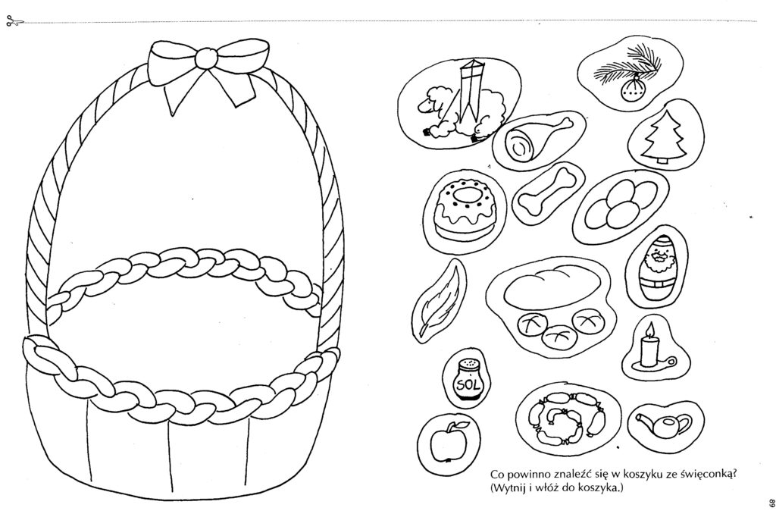

**Czwartek, 01.04**

**„WIELKANOC TUŻ TUŻ”**

1. „Wielkanocny poranek”

W wielkanocny poranek dzwoni dzwonkiem baranek.

Dzyń, dzyń, dzyń, dzyń, dzyń, dzyń

dzwoni dzwonkiem baranek

Ref. Wielkanocne kotki, robią miny słodkie,

już wyjrzały z pączka,

siedzą na gałązkach.

Kiedy będzie Wielkanoc,

wierzby pytają x2

A kurczątka z zającem

podskakują na łące.

Hop, hop, hop, hop, hop, hop

podskakują na łące.

Ref. Wielkanocne kotki,

robią miny słodkie,

już wyjrzały z pączka,

siedzą na gałązkach.

Kiedy będzie Wielkanoc,

wierzby pytają x2

Pytania to wiersza: .

* Czym dzwoni baranek?
* Jakie zwierzątka występują w piosence?
* Jakie miny robią wielkanocne kotki?
* Jaką mamy porę roku, kiedy obchodzimy Święta Wielkanocne?

2. Zabawa ortofoniczna „Zwierzątka z wielkanocnego koszyka”

Dziecko naśladuje głosy i ruchy zwierząt:

* kurczątko pi, pi, pi – dziecko kuca i porusza ugiętymi w łokciach rękami jak skrzydełkami
* baranek bee, bee, bee- dziecko czworakuje

3. Ćwiczenia logopedyczne usprawniające narządy mowy

* Gorące jajko– dziecko nabiera powietrze nosem, a wypuszcza ustami, naśladując dmuchanie na gorące jajka
* Rogi baranka– baranek wielkanocny ma okrągłe rogi- dziecko rysuje językiem kółeczka, przesuwając jego czubek po górnej wardze i po dolnej wardze
  1. Zabawa plastyczna „Kartka Wielkanocna”- rozwijanie sprawności manualnej

Dzieci wraz z pomocą rodziców tworzą kartkę wielkanocna według własnego pomysłu. Można do tego wykorzystać papier kolorowy, guziki, piórka itp.

1. „Pasiaste pisanki”

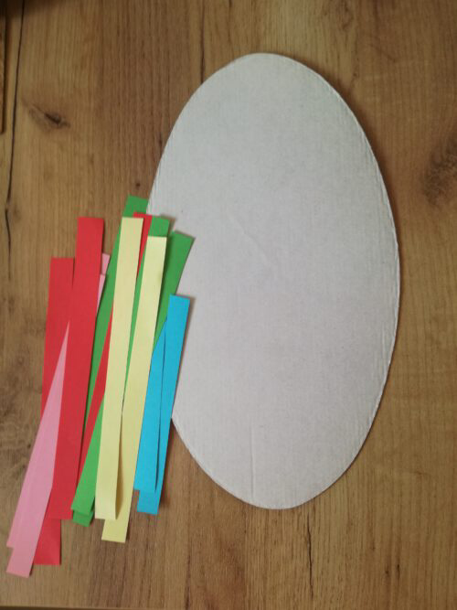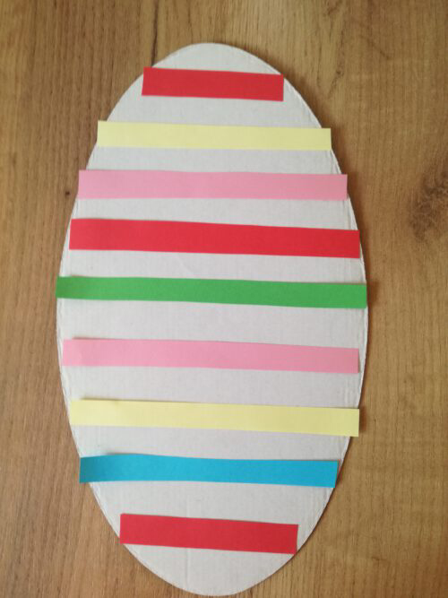Dzieci z pomocą rodziców wycinają nożyczkami kolorowe paseczki oraz jajo z kartki. Układają paseczki na jajku. Można policzyć ile zmieściło się paseczków na jajku i w jakich kolorach.

**Piątek, 02.04**

**„ŚWIĄTECZNY PORANEK”**

1. „Zagadki Wielkanocne”:  
     
   1. Po podwórku zwykle chodzi, małe dziatki z sobą wodzi. Czasem nóżką coś wygrzebie i dla dzieci i dla siebie.  
   2. Jak się nazywa skorupka od jajek, co na Wielkanoc świetnie się nadaje?  
   3. Ma cztery nogi, stoi jak wryty. Na święta białą serwetą przykryty?  
   4. Kura je zniosła, mama przyniosła, ugotowała i dzieciom dała?  
   5. Długie uszy, mały ogon, bardzo jest nieśmiały i z ogonkiem jak pomponik przez zielone pola goni?  
   6. Twardą skorupką z wierzchu okryte, za to śniadanie jest znakomite?  
   7. Słabo fruwa, choć to ptak. A jak śpiewa ko- ko- dak?  
   8. Przeważnie jestem biały i na stole leżę. Kładą na mnie sztućce, stawiają talerze?  
   9. Białe, złote, malowane i kraszane i pisane. Na Wielkanoc darowane?  
   10. Jak się nazywa pan w kurniku, co ciągle woła ku-ku ryku?  
   11. Upleciony ze słomy, z wikliny, chętnie nosi owoce jarzyny. Podwieczorek też weźmie czasem i grzyby przyniesie z lasu?  
   12. Żółciutkie kuleczki za kurą się toczą. Kryją się pod skrzydła, gdy wroga zobaczą?
2. „Babka wielkanocna”

Prosty przepis na pyszną babkę wielkanocną do wykonania przez dziecko i rodzica. Zakładamy fartuszki i idziemy do kuchni ☺

Babka wielkanocna piaskowa - składniki

* szklanka mąki pszennej - około 170 g
* szklanka skrobi ziemniaczanej - 190 g
* szklanka oleju roślinnego - 230 g
* 3/4 szklanki cukru drobnego - 190 g (może być trzcinowy)
* 5 jajek (jeśli są duże, to 4)
* 2 łyżeczki proszku do pieczenia

Do dekoracji: cukier puder, kolorowe lukry, kandyzowana skórka pomarańczowa

Babka wielkanocna piaskowa - przygotowanie

W misce wymieszaj mąkę pszenną ze skrobią ziemniaczaną. Oddziel białka od żółtek. Masło zmiksuj na najwyższych obrotach z dodatkiem szczypty soli. Powinna powstać jasna, kremowa masa. Dalej miksując, na najwyższych obrotach, dodawaj cukier i po jednym żółtku. Po dodaniu każdego żółtka miksuj przynajmniej minutę. Następnie wymieszaną mąkę dodaj do utartej masy i wymieszaj. Białka ubij na sztywno i dodawaj porcjami do ciasta. Gotowe ciasto przełóż do formy keksowej, wysmarowanej masłem i ewentualnie posypanej mąką. Piecz ok. 1 godziny w temperaturze 170°C (piekarnik ustawiony na grzanie góra-dół). Ciasto pozostaw w formie, aby trochę ostygło. Następnie wyłóż na kratkę kuchenną i pozostawić do całkowitego wystygnięcia. Udekoruj.

Babka wielkanocna - dekoracja ciasta

Babkę wielkanocną można po prostu posypać cukrem pudrem lub tradycyjnie polać lukrem i posypać kandyzowaną skórką pomarańczową. Dekorację ciasta można także pozostawić najmłodszym - wręczyć im np. kolorowe lukry i pozwolić, żeby dały upust swojej wyobraźni. Do ozdobienia ciasta przydadzą się także marcepanowe gotowe elementy dekoracyjne (kwiatki, jajeczka, marchewki, króliczki, pisklęta), które łatwo można przyczepić za pomocą właśnie lukru.

1. „Świąteczne przygotowania”- rozmowa z dzieckiem

Rozmowa z dzieckiem na temat świąt i tradycji wielkanocnych. Wspólnie zastanówmy się nad swoim udziałem w tworzeniu świątecznej atmosfery (sprzątanie, dekorowanie). Dzieci chętnie i znacząco przyczynią się do pomocy w przygotowaniach do świąt.

KOCHANI, ŻYCZYMY WAM ZDROWYCH I SPOKOJNYCH ŚWIĄT WIELKANOCNYCH! 🐰🐣🥚❤️